# Лабораторная работа № 4.

# Выборка данных из таблицы.

## Краткие теоретические сведения.

***Форма данных.***

*Формы* - это средство, позволяющее просматривать и редактировать отдельные строки списка.

Форму нужно добавить через настройки панели быстрого доступа. После необходимо установить курсор в области списка и нажать кнопку *Форма* на панели быстрого доступа.

Выводится диалоговое окно, содержащее форму, в составе которой имена полей – названия столбцов списка; рядом с названиями столбцов списка размещены поля для просмотра и редактирования полей. В правом верхнем углу выводится номер текущей строки и общее количество строк. Вычисляемые или защищенные поля не редактируются. Для просмотра записей используется полоса прокрутки либо кнопки *Назад* и *Далее*. При просмотре записей возможно их редактирование. Корректировку текущей записи можно отменить с помощью кнопки *Вернуть.*

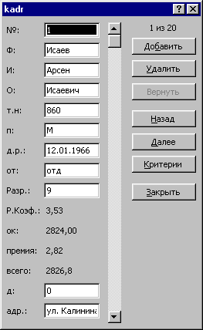Для создания новой записи нажимается кнопка *Добавить*. Сформированная запись добавляется в конец исходной таблицы. Для удаления текущей записи используется кнопка *Удалить*. Удаленные записи не могут быть восстановлены, при их удалении происходит сдвиг всех остальных записей списка.

Кнопка критерии позволяет создавать несложные критерии отбора записей по одному полю. Сложных критериев в форме задать нельзя. При нажатии кнопок *Назад* и *Далее* перемещение будет происходить только по записям, удовлетворяющим критерию. При просмотре можно корректировать и удалять отфильтрованные записи списка. Для возврата к форме нажимается кнопка *Назад (*или *Далее)* а для выхода из формы – кнопка *Закрыть.*

***Фильтрация базы данных.***

База данных может включать огромное число записей. Не всегда требуется отображать все эти записи. Выделение подмножества их общего набора записей называется *фильтрацией.*

Включение режима фильтрации (выборки) осуществляется командой *Данные – Фильтр*. При этом для каждого поля БД (для каждого столбца) автоматически создается набор стандартных фильтров, доступных через раскрывающиеся списки.

Раскрывающие кнопки этих списков отображаются возле поля заголовка каждого столбца.

По отдельному столбцу можно указать:

* *все* – выбираются все записи без ограничения;
* *значения* – будут выбраны только те записи, которые в данном столбце содержат указанное значение.

Для задания простого условия фильтрации выбирается из подменю пункт *Текстовые фильтры* для текстовых полей, *Числовые фильтры* для числовых полей или *Фильтры по дате* для полей содержащих данные типа *Дата*.

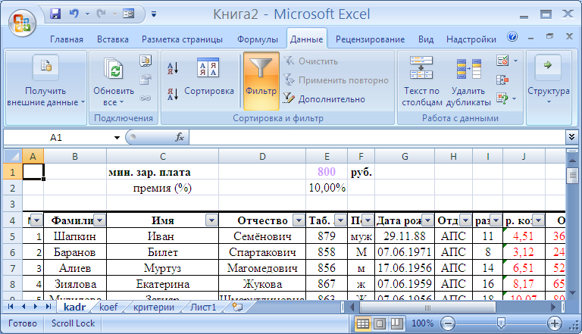

Если условие фильтрации для значений в столбце более сложное, выбирается режим *Настраиваемый фильтр,* который выводит диалоговое окно *Пользовательский автофильтр*. Условие для отбора записей по значению в определенном столбце может состоять их двух самостоятельных частей, соединенных логической связкой «*И», «ИЛИ»*. Каждая часть условия включает:

* *оператор отношения* (= равно; < > неравно; > больше; >= больше – равно; <= меньше равно);
* *значение,* которое может выбираться из списка или содержать шаблонные символы (* или ?)

Можно задать условие отбора для нескольких столбцов независимо друг от друга. Фильтрация записей выполняется по всем условиям одновременно.

Все записи, не прошедшие через фильтр, будут скрыты. Общее число записей базы данных и число отобранных записей отображается в строке состояния программы. Исходные номера отобранных записей сохраняются.

Отфильтрованная база данных может использоваться при печати (печатаются только записи, относящиеся к выбранному подмножеству) или при построении диаграмм (график строится на базе выбранных записей). В последнем случае смена критериев фильтрации автоматически изменяет вид диаграмм.

***Расширенная фильтрация.***

В большинстве практических задач достаточно возможностей автофильтра. Но профессиональный пользователь должен владеть и более богатыми возможностями, которые представляет расширенный фильтр.

Расширенный фильтр позволяет:

1. сразу копировать отфильтрованные записи в другое место рабочего листа (на другой рабочий лист или в другую рабочую книгу придется копировать вручную);
2. сохранять критерий отбора для дальнейшего использования (это полезно, когда список изменяется, а нужно периодически извлекать из него информацию в соответствии с критерием);
3. показыватьв отфильтрованных записях не все столбцы, а только указанные;
4. объединять оператором *ИЛИ* условия для разных столбцов;
5. для одного столбца объединять операторами *И, ИЛИ* более 2-х условий;
6. создавать вычисляемые критерии;
7. выводить только уникальные значения.

Технология использования расширенного фильтра включает два этапа:

* первый этап – формирование интервала критериев;
* второй этап – фильтрация записей списка.

Интервал критериев содержит строку имен столбцов и произвольное число строк для задания поисковых условий. Наиболее просто скопировать первую строку области списка в отдельное место (обычно на отдельный рабочий лист). Далее ненужные имена столбцов из интервала критериев можно удалить. Порядок следования имен столбцов в интервале критериев – произвольный.

Условия, заданные в пределах одной записи, должны выполняться одновременно.

Для условий, заданных в рамках разных записей, достаточно выполнения хотя бы одного.

После подготовки интервала критериев курсов устанавливается в список и выполняется команда *Данные – Сортировка и фильтр – Фильтр – Дополнительно* (появляется новое окно *Расширенный фильтр).*

Для снятия действия условий фильтрации выполняется команда *Данные – Сортировка и фильтр – Фильтр – Очистка.*

## Практическое задание

* ***Загрузите*** ранее созданный файл kadr2.xlsх

***Формы.***

1. Установите курсор в области списка и нажмите кнопку *Форма* на панели быстрого доступа.
2. С помощью кнопки *Добавить* можно добавить новую запись в конец списка.

***Добавьте*** в список еще одного сотрудника. Убедитесь, что формулы расчета премии скопировались автоматически.

1. ***Отредактируйте*** одну из записей (например, измените количество детей и адрес). Убедитесь, что при нажатии кнопки *Вернуть* (до нажатия на клавишу *Enter*) исходные данные восстанавливаются.
2. С помощью кнопки *Удалить* текущая запись безвозвратно удаляется.

***Удалите*** одну из записей.

1. Кнопка *Критерии* позволяет создавать несложные критерии отбора записей. Тогда при нажатии кнопок *«Назад»* и *«Далее»* перемещение будет происходить только по записям, удовлетворяющим критерию.

***Задайте*** критерии:

а) мужчины, родившиеся до 1970 г. (в поле *Пол* введите М; в поле *Дата рождения* поместите < 01.01.70);

б) женщины, имеющие более одного ребенка.

Сложных критериев в форме задать нельзя. Невозможно, например, посмотреть работников сразу двух отделов. Нельзя увидеть тех, чья премия лежит в интервале от 300 до 500 руб. и т.д.

***Фильтрация базы данных.***

***Выделите*** одну из ячеек списка.

Чтобы выполнить фильтрацию, необходимо выполнить следующую команду меню *Данные – Сортировка и фильтр – Фильтр*. В ячейках, содержащих заголовки столбцов, появляются кнопки со стрелкой, направленной вниз. Чтобы полностью отменить режим фильтрации, повторно выполняем команду меню *Данные – Сортировка и фильтр – Фильтр*.

***Отбор по одному полю***

1. ***Покажите*** строки с информацией о сотрудниках отдела ТКБ.
   1. ***Щелкните*** кнопку в ячейке *Отдел*
   2. Из выпадающего списка выберите ТКБ.
   3. ***Отмените*** отбор по критерию. Для чего еще раз надо щелкнуть по кнопке в поле *Отдел* и выбрать пункт *Все.*
2. Покажите информацию о мужчинах (женщинах).
3. Покажите информацию о сотрудниках, родившихся до 1970г. (< 01.01.70).

***Отбор по нескольким полям.***

1. ***Выведите*** на экран информацию только о бездетных мужчинах из отдела ОНК.

* 1. ***Выберите*** соответствующие элементы в выпадающих списках для кнопок в полях *Отдел, Пол, Дети*.
  2. ***Отмените*** фильтрацию.

1. ***Выведите*** информацию о женщинах, имеющих более двух детей. ***Отмените*** фильтрацию.
2. ***Выведите*** на экран информацию о мужчинах отдела АПС, старше 50 лет.

4. ***Выберите*** трех самых молодых работников. ***Отмените*** фильтрацию.

(*Первые 10…)* Этот пункт позволяет вывести ***k*** наибольших или наименьших элементов поля, где ***k*** – задается в диалоговом окне. Элементы списка должны быть сравнимы, т.е. быть числами. Вам не удается выбрать записи по этому условию, например, в поле Отдел.

Воспользуйтесь функцией *Год (Дата)*.

5. ***Выберите*** из списка одну запись с наименьшим окладом. (Если имеются записи с совпадающими значениями полей, то количество выводимых записей может быть большим, чем количество запрашиваемых элементов). ***Отмените*** фильтрацию.

***Фильтрация записей с пустыми элементами.***

Если в столбце имеется хотя бы одна запись с пустым (незаполненным) полем, то в выпадающем списке для этого поля есть пункт *Пустые.*

Найдите записи, в которых пропущены:

1. отчества;
2. адреса;
3. табельный номер.

***Отмените*** фильтрацию.

***Настройка автофильтра для более сложных критериев.***

1. ***Выведите*** записи с работниками из отделов ТКБ и ОНК.
   1. ***Щелкните*** по кнопке в ячейке *Отдел;*
   2. ***Выберите*** нужные отделы, оставив напротив них «галочки».

Для каждого столбца можно создать критерий, состоящий из двух условий, соединенных логическими операторами **И**, **ИЛИ**.

1. ***Выведите*** записи работников, фамилии которых начинаются на буквы «А» и «Б»
   1. ***Щелкните*** по кнопке в ячейке *Фамилия;*
   2. Выберите *Текстовые фильтры – Настраиваемый фильтр*;
   3. В диалоговом окне *Пользовательский автофильтр* в рамке с надписью *Фамилия*, т.е. с именем поля, в котором происходит отбор, сверху и снизу расположены пары из двух полей ввода. В левых полях из выпадающего списка можно выбрать отношения (равно, неравно, больше и т.д.). В правых полях ввода из выпадающего списка выбрать конкретное значение (название отдела).

Итак, в первых двух полях укажите – *начинается с А\**, во вторых двух полях – *начинается с Б*.*

* 1. ***Выберите*** логический оператор *ИЛИ***.** (Одновременно в двух отделах никто не работает, поэтому если в диалоговом окне выбрать переключатель *И,*то будет выведено 0 записей).
  2. ***Отмените*** фильтрацию.

***Расширенный (усиленный) фильтр.***

Критерий занимает некоторый блок обычного листа. Обычно эти блоки расположены над списком. Но, так как мы создадим несколько критериев, отведем для них рабочий лист.

1. ***Добавьте*** Лист 4 и переместите его в конец рабочей книги.
2. ***Переименуйте*** Лист 4 текущей рабочей книги в *Критерии.*
3. ***Выберите*** сотрудников отдела АПС, чей оклад < 3500 руб.

3.1 ***На листе*** *Критерии* заполните четыре ячейки (например, A1:B2 ).

|  |  |
| --- | --- |
| Отдел | Оклад |
| АПС | < 3500 |

рис1.

Названия полей должны точно совпадать с названиями полей из списка, поэтому рекомендуется не набирать эти названия вручную, а копировать их из соответствующих ячеек. Условия, расположенные в одной строке, соединены логическим оператором *И.* Переведем табличный критерий в логическую формулу:

( Отдел = АПС ) **И** (Оклад < 3500 )

3.2 ***Дайте*** этому блоку имя *кр1.*

Вывод отфильтрованных данных осуществляется в трех вариантах.

**I вариант** – вывод отфильтрованного списка на месте исходного списка.

* ***Перейдите*** на лист kadr.
* ***Выберите*** в меню *Данные – Фильтр – Дополнительно.*
* В диалоговом окне выберите переключатель *Фильтровать список на месте.*
* Поле *Исходный диапазон* уже заполнено; в поле *Диапазон условий* вводим *кр1***.**
* ***Щелкните*** на кнопку *OK*. На месте исходного списка выводится отфильтрованный.
* Восстановите исходный список – команда меню *Данные – Фильтр - Очистить*.

**II вариант** – вывод отфильтрованного списка в другом месте рабочего листа kadr

* ***Выберите*** в меню *Данные – Фильтр – Дополнительно.*
* В диалоговом окне выберите переключатель *Скопировать результат в другое место*.
* ***Заполните*** поле *Поместить результат в диапазон*: укажите, например, ячейку А40. Отфильтрованный список расположится вправо и вниз от этой ячейки.
* Поле *Исходный диапазон* уже заполнено; в поле *Диапазон условий* вводим *кр1***.**
* ***Щелкните*** на кнопку *OK*.

**III вариант** – вывод отфильтрованного списка в другом месте рабочего листа Kadr и только столбцы *Фамилия, Отдел и Оклад*.

* Сначала введем в В40 – *Фамилия*, в С40 - *Отдел,* а D40 – *Оклад*.
* Далее те же действия, что и в предыдущем варианте, но в поле *Поместить результат в диапазон* укажите диапазон В*40:* D*40*, содержащий заголовки нового списка.

1. ***Выберите*** сотрудников отдела АПС, чей оклад в интервале от 3500 до 5000 руб.

Переформулируем задание:

(Отдел = АПС) **И** (Оклад > 3500) **И** (Оклад < 5000)

Теперь надо сформулировать критерий в виде блока:

|  |  |  |
| --- | --- | --- |
| Отдел | Оклад | Оклад |
| АПС | > 3500 | < 5000 |

рис. 2.

* 1. ***Перейдите*** на лист *Критерии*.
  2. ***Создайте*** таблицу, приведенную на рис.2.
  3. ***Дайте*** этому блоку имя *кр 2*
  4. ***Повторите*** 3 варианта размещения отфильтрованного списка.
  5. ***Восстановите*** исходный список

5. ***Выберите*** сотрудников либо из отдела АПС, либо тех, чей оклад < 2000 руб.

Переформулируем задание:

((Одел=АПС) **И** (Оклад любой)) **ИЛИ** ((Отдел любой) **И** (Оклад<2000))

Критерий ( имя *кр3* ) показан на рис.3.

|  |  |
| --- | --- |
| Отдел | Оклад |
| АПС |  |
|  | < 5000 |

рис.3.

Пустая ячейка означает “все”. Условия в разных строках соединены логическим оператором **ИЛИ**.

* 1. ***Выполните*** фильтрацию (каким-либо одним вариантом размещения).
  2. ***Восстановите*** исходный список.

1. Кто из сотрудников отделов ОНК и ОТД проживает на улице Калинина?

Переформулируем задание:

((Отдел=OHK) **ИЛИ** (Отдел=OTД) **И** (Адрес содержит подстроку “Калинина”)).

Критерий (имя *кр4*) показан на рис.4.

|  |  |
| --- | --- |
| Отдел | Адрес |
| OHK | **\***Калинина* |
| ОТД | *Калинина* |

рис.4

* 1. ***Выполните*** фильтрацию (каким-либо одним вариантом размещения).
  2. ***Восстановите*** исходный список.
* ***Сохраните***рабочую книгу под именем kadr 4 в своей папке.
* ***Завершите*** работу с Excel.

## Контрольные задания.

***Задание 1.***

На листе представлены данные о 17 озерах.

Отфильтровать данные следующим образом:

а) вывести данные об озёрах, названия которых начинаются с буквы «А» или «Б»;

б) вывести данные об озёрах, наибольшая глубина которых более 1000м; лежит в пределах от 500м до 1000м;

в) вывести данные о двух самых крупных озёрах.

Задание выполнить на отдельном листе рабочей книги.

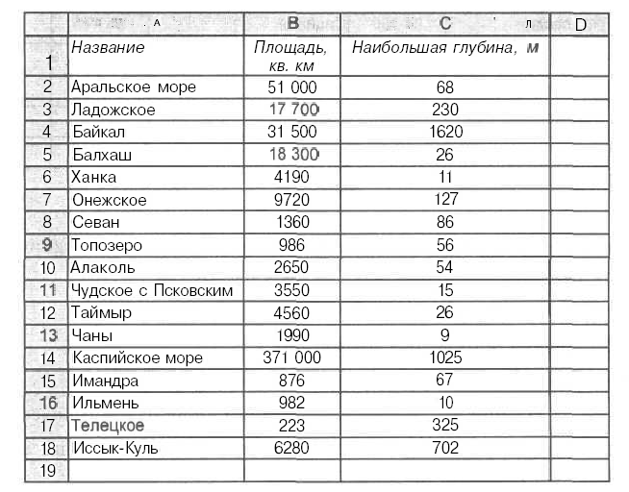

***Задание 2.***

На листе имеется следующая информация:

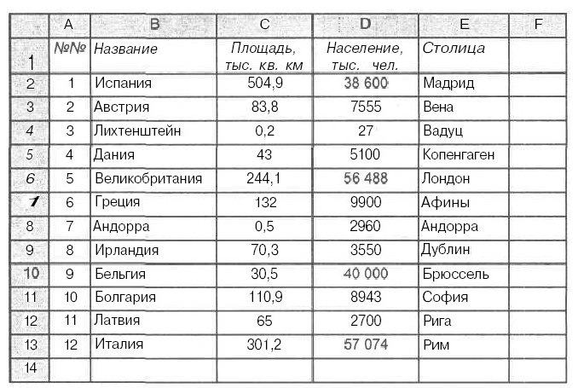

Получить таблицу, в которой будут данные:

а) о трёх самых многочисленных странах;

б) о странах с площадью не менее 100 тыс.кв.м;

в) о странах с площадью более 200тыс.кв.м и населением более 5000 тыс.человек.

Задание выполнить на отдельном листе рабочей книги.

***Задание 3.***

На листе имеется следующая информация:

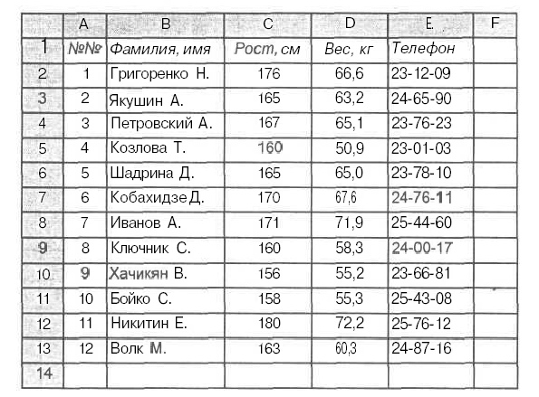

Получить таблицу, в которой будут данные:

а) об учениках, вес которых более 65кг;

б) об учениках, рост которых выше среднего;

в) о трёх самых высоких учениках.

Задание выполнить на отдельном листе рабочей книги.

***Задание 4.***

На листе привести сведения о численности населения ряда стран Европы.

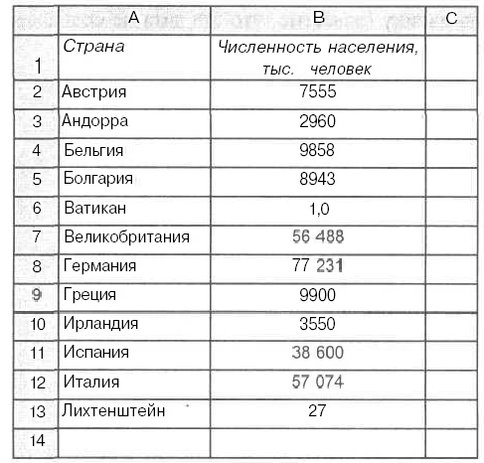

Получить таблицу, в которой будут данные:

а) о странах, названия которых начинаются на букву «И»;

б) о странах, с численностью населения менее 20 000 человек;

в) о странах, с численностью населения от 50 000 до 100 000 человек.

Задание выполнить на отдельном листе рабочей книги.

***Задание 5.***

На листе записаны сведения о плотности различных материалов.

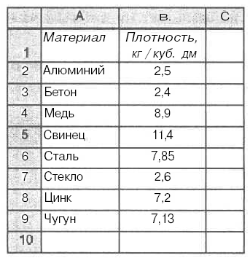

Получить таблицу, в которой будут данные:

а) о материалах с наименьшей плотностью;

б) о материалах с наибольшей плотностью;

в) о материалах, с плотностью ниже средней.

Задание выполнить на отдельном листе рабочей книги.

***Задание 6.***

На листе записаны сведения о ряде рек Европы.

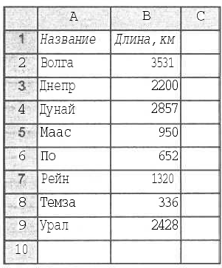

Получить таблицу, в которой будут данные:

а) о двух самых длинных реках;

б) о трёх самых коротких реках;

в) о реках, длиной от 1000м до 2500м.

Задание выполнить на отдельном листе рабочей книги.

## Порядок оформления отчёта по лабораторной работе.

1. Дайте ответы на контрольные вопросы.

* Что такое форма?
* Можно ли с помощью формы добавлять в список новые записи? Как?
* Можно ли с помощью формы создавать критерии? Какие?
* Что называют фильтрацией базы данных?
* Как осуществить фильтрацию?
* По каким критериям может быть осуществлена фильтрация?
* Каковы возможности расширенного автофильтра?
* Как вызвать расширенный автофильтр?
* Какова технология использования расширенного автофильтра?
* Как осуществляется вывод списка, полученного с помощью расширенного автофильтра?

В печатном виде представить результаты выполнения контрольных заданий и результаты работы с расширенным автофильтром.